Imperialismus: Imperiale Sicht
Kapitel 5: Quellen

Imperialismus – in vier Illustrationen

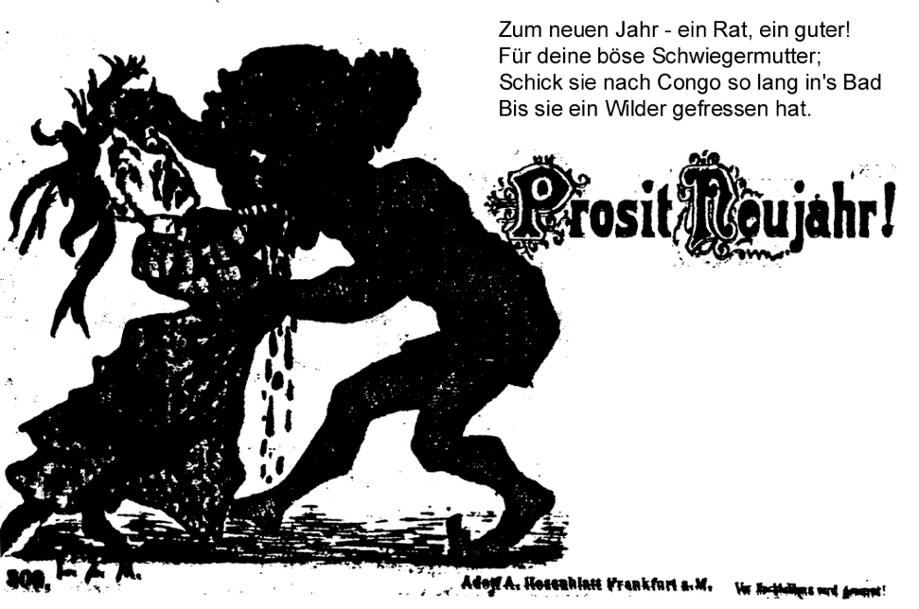  1  Neujahrs-Glückwunschkarte  (Der Text wurde in moderner Schrift neu gesetzt) |  |  | 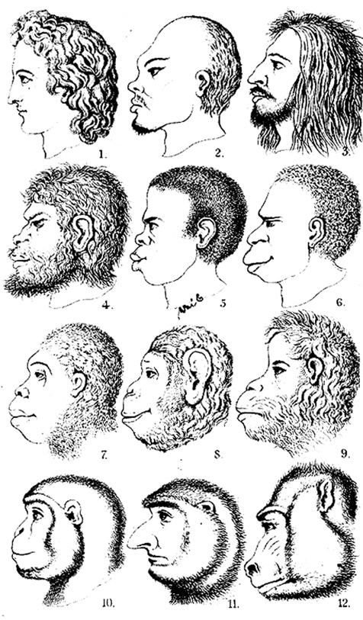  2  Titelbild eines Buches von Ernst Haeckel: Natürliche Schöpfungsgeschichte. Berlin 1868:  «Das Titelbild dient zur anschaulichen Erläuterung der höchst wichtigen Tatsache, dass in Bezug auf die Schädelbildung und Physiognomie des Gesichts (ebenso wie in jeder anderen Beziehung) die Unterschiede zwischen den niedersten Menschen und des höchsten Affen geringer sind, als die Unterschiede zwischen den niedersten und den höchsten Menschen (...). Die niedersten Menschen (Fig. 4, 5, 6) stehen offenbar den höchsten Affen (Fig. 7, 8 9) viel näher als dem höchsten Menschen (Fig. 1).» (S. 55 und Frontispiz)
3  Bevor die Deutschen kamen  Die Deutschen sind da! |  |  | 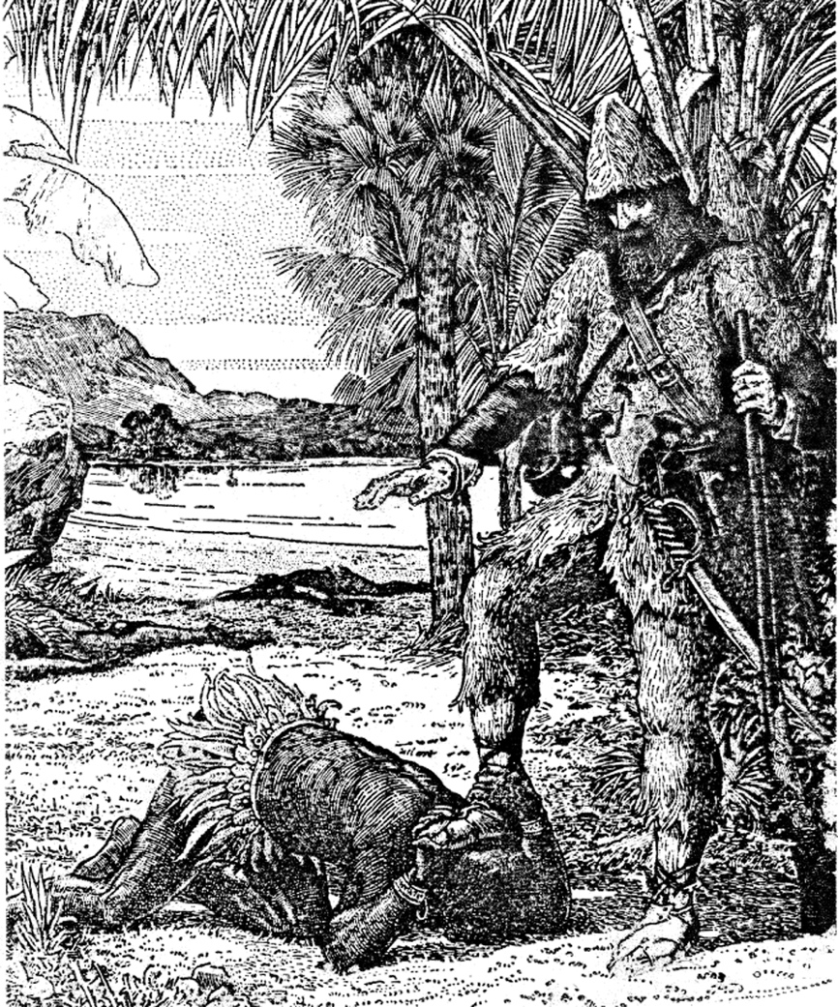  4  Illustration des Romans «Robinson Crusoe»: Dem gestrandeten, allein auf einer Insel lebenden Robinson unterwirft sich der vor Kannibalen geflohene Sklave Freitag.
- Welche Aussage(n) enthält jede Illustration?
- Welche Rollen/Funktion schreibt jede wem zu?
- In welcher Beziehung steht jede zum Imperialismus

Erläuterungen und Lösungen

Die Schülerinnen und Schüler können vorgängig oder auch im Nachgang zur Arbeit aufgefordert werden, die Art der Illustrationen zu charakterisieren. Dabei stellt sich heraus, dass die Quellen 1 und 3 nicht (ganz) Ernst gemeinte Aussagen enthalten, während die Buchillustrationen 2 und 4 ihre Aussage Ernst nehmen, sogar als wissenschaftlich klassifizieren. Umgekehrt ist den Illustrationen 1 und 2 in erster Linie die Abwertung der Schwarzen gemeinsam, während die Illustrationen 3 und 4 die positive Rolle der Kolonisatoren hervorhebt.

 | 1 Glückwunschkarte | 2 Titelbild | 3 Karikatur | 4 Illustration
- Aussage | In Afrika («Congo») gibt es primitive Menschenfresser, die alle Touristen verspeisen. Sie brauchen allerdings Zeit, bis sie ein Opfer als solches erfassen. | Die schwarzen Menschen stehen nicht auf menschlicher Stufe, sondern zwischen Menschen und Affen eher noch auf deren Seite. | Erst die Deutschen sorgen in Afrika für Ordnung; allerdings lässt die Karikatur mit der übertriebenen Ordnung der Wildtiere und der Darstellung auch des deutschen ein gewisses Augenzwinkern zu. | Die Tatsache, dass der schwarze Sklave Robinsons Fuss auf seinen Nacken setzt und Robinson die Hand segnend über diesen hält, deutet eine gute Beziehung zwischen Herrn und Knecht an.
- Rollen/Funktionen | Der Schwiegermutter wird die Existenzberechtigung abgesprochen, die Schwarzen werden als primitive Menschenfresser dargestellt. | Im Grund genommen werden auch hier die Schwarzen zu Tieren degradiert; dies geschieht auf subtile Weise über die Darstellung von Fakten. Mit den feinen Abstufungen wird eine Entwicklung suggeriert. | Ohne die Kolonialherren sind die Afrikanerinnen und Afrikaner nicht in der Lage «Ordnung» zu halten. Es sind die Deutschem, die bestimmen, was Ordnung ist und diese scheinbar widerstandslos durchsetzen. | Hier wir eine positive Beziehung zwischen dem Herrscher und dem Beherrschten gesehen: Der grosse Unterschied in Haltung, Kleidung und Ausrüstung wird durch die beiden Gesten entschärft. Der eine unterwirft sich, der andere nutzt seine Macht nicht aus.
- Beziehung zum Imperialismus | Die Kolonien werden wegen ihrer primitiven Bevölkerung als gefährlich dargestellt; allerdings muss man sich fragen, welches Niveau sich die Bevölkerung der Kolonialmacht zuspricht, wenn sie zu solchen Mitteln greift. | Die «wissenschaftliche» Abstammung der Menschen wird als Rechtfertigung für die Unterdrückung der Schwarzen bereit gestellt. | Das Wirken der Weissen (der Deutschen) wird als segensreich dargestellt. | Auch hier wird die Herrschaft der Weissen als Segen gewertet.

